Министерство науки и высшего образования Российской Федерации

Пензенский государственный университет

Кафедра «Вычислительная техника»

**ОТЧЕТ**

по лабораторной работе №4

по курсу «Программирование на языке JAVA»

на тему «Работа с файлами»

Выполнил: ст. гр. 18ВВ2

Холодков Д.В.

Приняли:

к.т.н., доцент Карамышева Н.С.

к.т.н., доцент Юрова О.В.

Пенза 2022

**Цель работы**

Изучить работу с файлами и механизмы сериализации данных.

**Задание**

Вариант 1. Функция $\frac{1}{x}$

Модифицировать приложение из предыдущей лабораторной работы, реализовав сохранение в файл и загрузку данных из файла. Предусмотреть сохранение данных, как в текстовом виде, так и в двоичном (с использованием механизма сериализации). Для этого нужно добавить 4 кнопки для сохранения и загрузки в текстовом и двоичном виде соответственно. Кроме того, в программе нужно предусмотреть использование стандартного диалога открытия файла (JFileChooser).

**Ход работы**

В ходе модификации приложения из предыдущей лабораторной работы на форму были добавлены четыре кнопки “Сохранить в файл”, “Загрузить из файла”, “Сохранить в файл(binary)”, “Загрузить из файла(binary)”. Основная форма приложения представлена на рисунке 1.

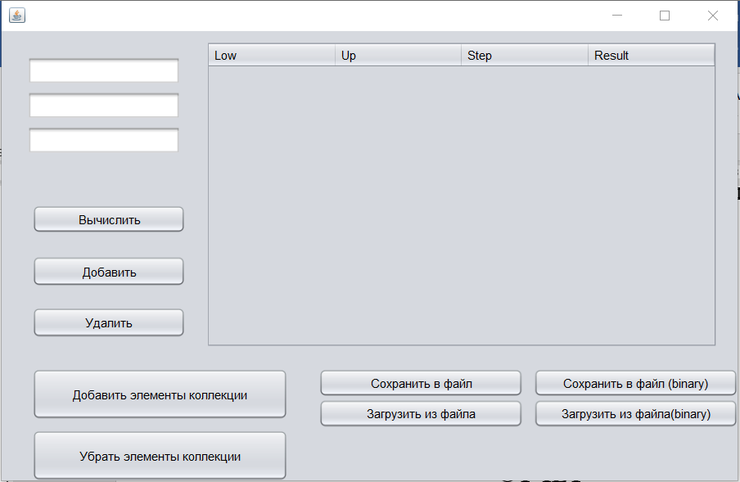

Рисунок 1 – Основная форма приложения

**Тестирование**

В данной лабораторной работе была добавлена сериализация в файл и извлечение записей из файла в таблицу. Окно приложения после запуска представлено на рисунке 2.



Рисунок 2 – Окно приложения после запуска

Далее были добавлены тестовые записи в таблицу, что отражено на рисунке 3.

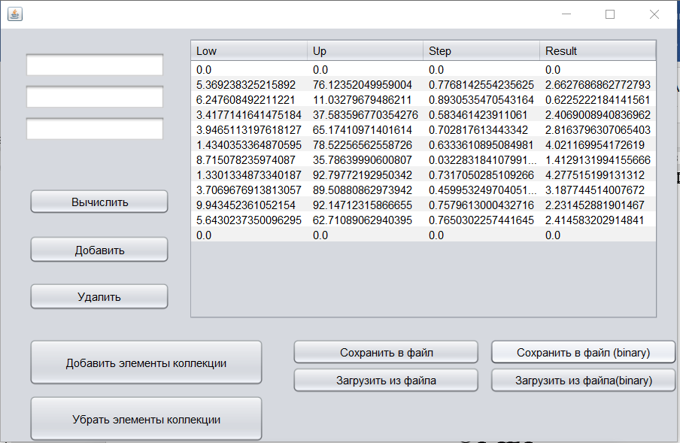

Рисунок 3 – Тестовые записи

После нажатия кнопки “Сохранить в файл(binary)” открывается окно сохранения файла, его можно наблюдать на рисунке 4. Файл-результат приведен на рисунке 5.

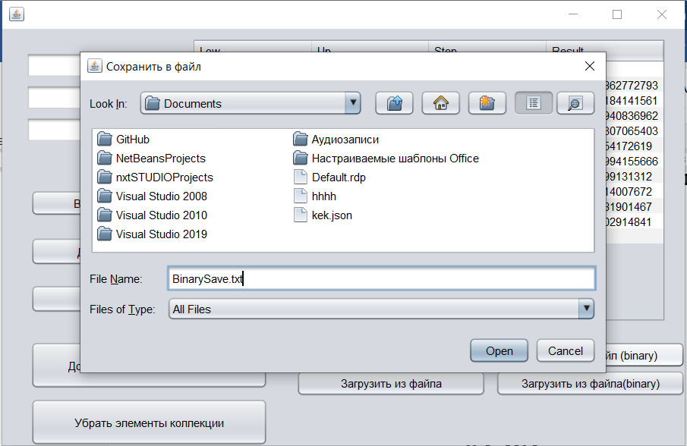

Рисунок 4 – Окно сохранения бинарного файла BinarySave.txt

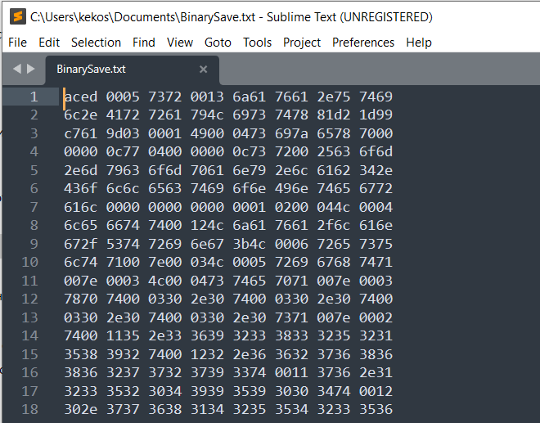

Рисунок 5 – Бинарный файл BinarySave.txt

После нажатия кнопки “Загрузить из файла(binary)” открывается окно выбора файла, представленное на рисунке 6. Результат загрузки записей из бинарного файла в таблицу приведен на рисунке 7.

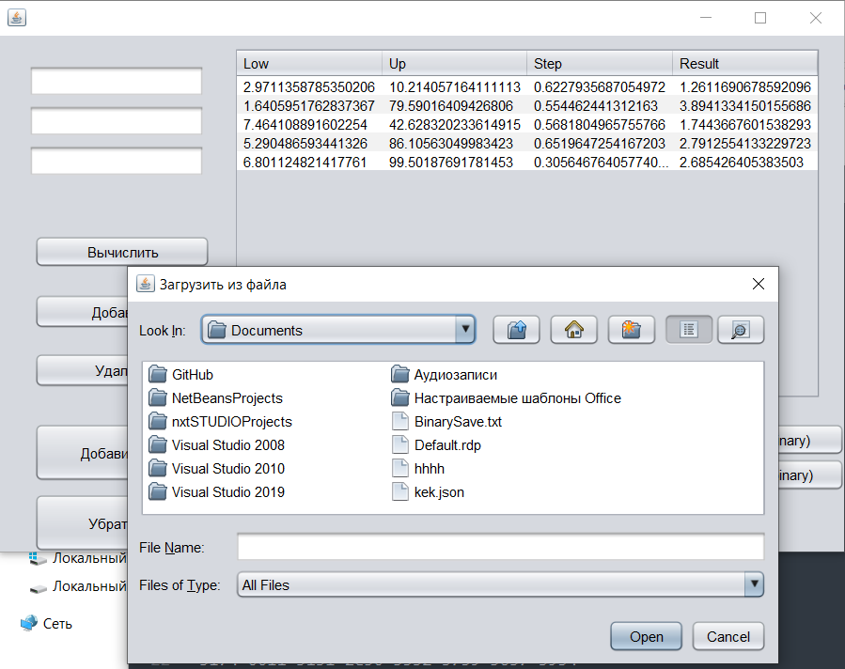

Рисунок 6 – Окно выбора файла

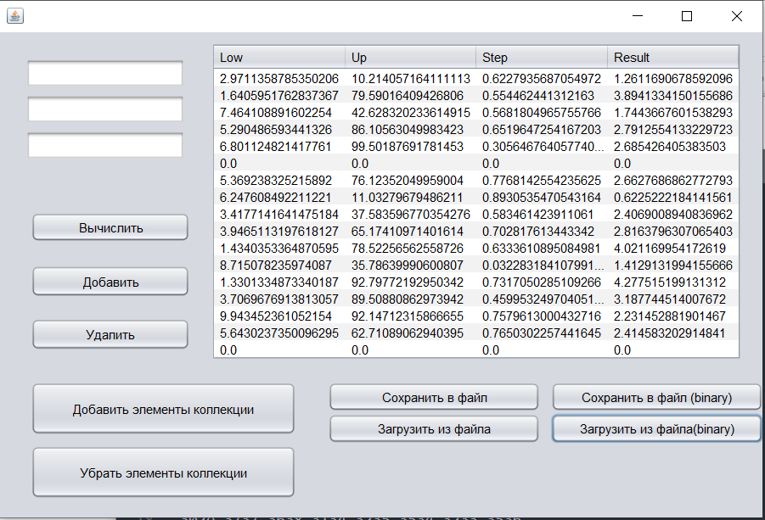

Рисунок 7 – Результат загрузки записей из бинарного файла в таблицу

Были добавлены несколько тестовых записей, затем нажата кнопка “Сохранить в файл”, окно сохранения файла и тестовые записи отображены на рисунке 8. Файл представлен на рисунке 9.

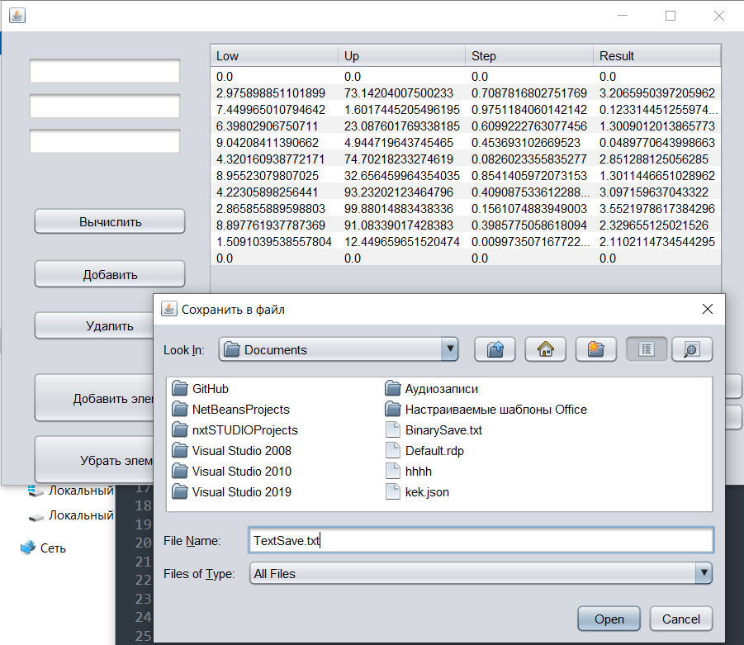

Рисунок 8 – Окно сохранения файла и тестовые записи

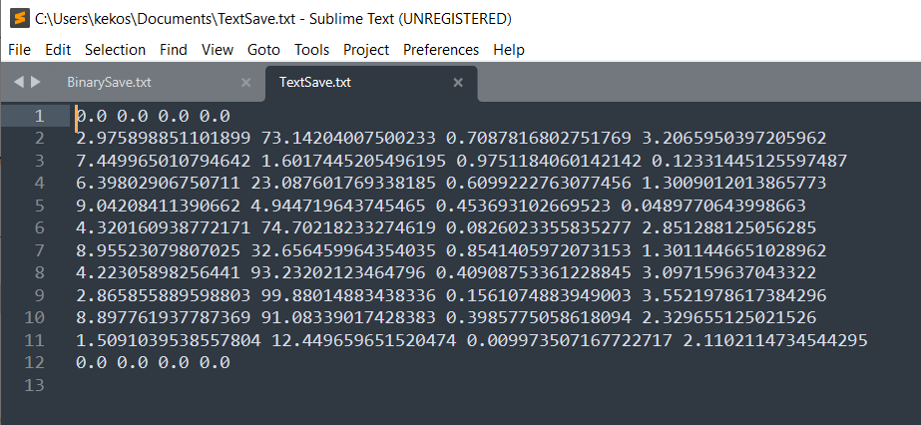

Рисунок 9 –Файл TextSave.txt

Окно выбора файла по нажатию кнопки “Загрузить из файла” можно наблюдать на рисунке 10.

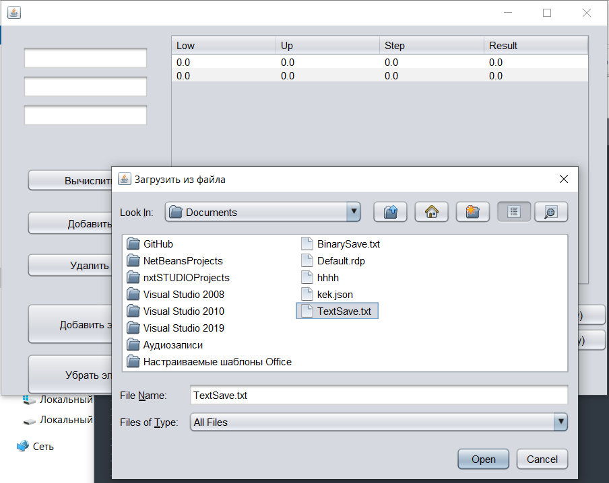

Рисунок 10 – Таблица после удаления нескольких записей

Результат добавления записей из файла изображён на рисунке 11.

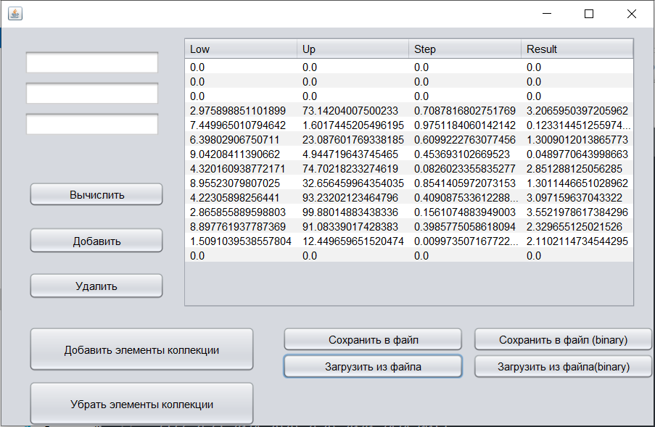

Рисунок 11 – Результат загрузки записей из файла в таблицу

**Листинг программы**

Файл Lab4.java

package com.mycompany.lab4;

import java.io.DataOutputStream;

import java.io.File;

import java.io.FileInputStream;

import java.io.FileOutputStream;

import java.io.FileWriter;

import java.io.IOException;

import java.io.ObjectInputStream;

import java.io.ObjectOutputStream;

import java.io.StringWriter;

import java.util.ArrayList;

import java.util.Random;

import java.util.Scanner;

import java.util.Vector;

import java.util.logging.Level;

import java.util.logging.Logger;

import javax.swing.JFileChooser;

import javax.swing.JOptionPane;

import javax.swing.JTable;

import javax.swing.table.DefaultTableModel;

/**

*

* @author kekos

*/

public class Lab4 extends javax.swing.JFrame {

final ArrayList<CollectionIntegral> collection_integral;

final Integral<Function> integral;

boolean AddIntegral=false;

/**

* Creates new form Lab1

*/

public Lab4() {

integral = new Integral<>((x)->1/x);

collection_integral=new ArrayList<CollectionIntegral>();

Random rand = new Random();

double left;

double right;

double step;

double result;

for(int i=0;i<10;i++){

left=rand.nextDouble()*10;

right=rand.nextDouble()*100;

step=rand.nextDouble();

result=integral.integrateInBounds(left, right, step);

collection_integral.add(new CollectionIntegral(String.valueOf(left),String.valueOf(right),String.valueOf(step),String.valueOf(result)));

}

initComponents();

}

/**

* This method is called from within the constructor to initialize the form.

* WARNING: Do NOT modify this code. The content of this method is always

* regenerated by the Form Editor.

*/

@SuppressWarnings("unchecked")

// <editor-fold defaultstate="collapsed" desc="Generated Code">

private void initComponents() {

jTextField1 = new javax.swing.JTextField();

jTextField2 = new javax.swing.JTextField();

jTextField3 = new javax.swing.JTextField();

Add_row_Button = new javax.swing.JButton();

Delete_row_Button = new javax.swing.JButton();

Calculate_Button = new javax.swing.JButton();

jScrollPane1 = new javax.swing.JScrollPane();

jTable1 = new javax.swing.JTable();

Add_collection_Button = new javax.swing.JButton();

Remove_collection_Button = new javax.swing.JButton();

Save_as_text_Button = new javax.swing.JButton();

Load_as_text_Button = new javax.swing.JButton();

Save_as_bit_Button = new javax.swing.JButton();

Load_as_bit_Button = new javax.swing.JButton();

setDefaultCloseOperation(javax.swing.WindowConstants.EXIT_ON_CLOSE);

getContentPane().setLayout(new org.netbeans.lib.awtextra.AbsoluteLayout());

getContentPane().add(jTextField1, new org.netbeans.lib.awtextra.AbsoluteConstraints(25, 25, 150, -1));

getContentPane().add(jTextField2, new org.netbeans.lib.awtextra.AbsoluteConstraints(25, 59, 150, -1));

getContentPane().add(jTextField3, new org.netbeans.lib.awtextra.AbsoluteConstraints(25, 93, 150, -1));

Add_row_Button.setText("Добавить");

Add_row_Button.addMouseListener(new java.awt.event.MouseAdapter() {

public void mouseClicked(java.awt.event.MouseEvent evt) {

Add_row_ButtonMouseClicked(evt);

}

});

getContentPane().add(Add_row_Button, new org.netbeans.lib.awtextra.AbsoluteConstraints(30, 220, 150, 30));

Delete_row_Button.setText("Удалить");

Delete_row_Button.addMouseListener(new java.awt.event.MouseAdapter() {

public void mouseClicked(java.awt.event.MouseEvent evt) {

Delete_row_ButtonMouseClicked(evt);

}

});

getContentPane().add(Delete_row_Button, new org.netbeans.lib.awtextra.AbsoluteConstraints(30, 270, 150, 30));

Calculate_Button.setText("Вычислить");

Calculate_Button.addMouseListener(new java.awt.event.MouseAdapter() {

public void mouseClicked(java.awt.event.MouseEvent evt) {

Calculate_ButtonMouseClicked(evt);

}

});

Calculate_Button.addActionListener(new java.awt.event.ActionListener() {

public void actionPerformed(java.awt.event.ActionEvent evt) {

Calculate_ButtonActionPerformed(evt);

}

});

getContentPane().add(Calculate_Button, new org.netbeans.lib.awtextra.AbsoluteConstraints(30, 170, 150, 28));

jTable1.setModel(new javax.swing.table.DefaultTableModel(

new Object [][] {

},

new String [] {

"Low", "Up", "Step", "Result"

}

) {

Class[] types = new Class [] {

java.lang.String.class, java.lang.String.class, java.lang.String.class, java.lang.String.class

};

public Class getColumnClass(int columnIndex) {

return types [columnIndex];

}

});

jTable1.setColumnSelectionAllowed(true);

jScrollPane1.setViewportView(jTable1);

jTable1.getColumnModel().getSelectionModel().setSelectionMode(javax.swing.ListSelectionModel.SINGLE_SELECTION);

getContentPane().add(jScrollPane1, new org.netbeans.lib.awtextra.AbsoluteConstraints(200, 10, 500, 300));

Add_collection_Button.setText("Добавить элементы коллекции");

Add_collection_Button.setInheritsPopupMenu(true);

Add_collection_Button.addActionListener(new java.awt.event.ActionListener() {

public void actionPerformed(java.awt.event.ActionEvent evt) {

Add_collection_ButtonActionPerformed(evt);

}

});

getContentPane().add(Add_collection_Button, new org.netbeans.lib.awtextra.AbsoluteConstraints(30, 330, 250, 50));

Remove_collection_Button.setText("Убрать элементы коллекции");

Remove_collection_Button.addActionListener(new java.awt.event.ActionListener() {

public void actionPerformed(java.awt.event.ActionEvent evt) {

Remove_collection_ButtonActionPerformed(evt);

}

});

getContentPane().add(Remove_collection_Button, new org.netbeans.lib.awtextra.AbsoluteConstraints(30, 390, 250, 50));

Save_as_text_Button.setText("Сохранить в файл");

Save_as_text_Button.addActionListener(new java.awt.event.ActionListener() {

public void actionPerformed(java.awt.event.ActionEvent evt) {

Save_as_text_ButtonActionPerformed(evt);

}

});

getContentPane().add(Save_as_text_Button, new org.netbeans.lib.awtextra.AbsoluteConstraints(310, 330, 200, -1));

Load_as_text_Button.setText("Загрузить из файла");

Load_as_text_Button.addActionListener(new java.awt.event.ActionListener() {

public void actionPerformed(java.awt.event.ActionEvent evt) {

Load_as_text_ButtonActionPerformed(evt);

}

});

getContentPane().add(Load_as_text_Button, new org.netbeans.lib.awtextra.AbsoluteConstraints(310, 360, 200, -1));

Save_as_bit_Button.setText("Сохранить в файл (binary)");

Save_as_bit_Button.addActionListener(new java.awt.event.ActionListener() {

public void actionPerformed(java.awt.event.ActionEvent evt) {

Save_as_bit_ButtonActionPerformed(evt);

}

});

getContentPane().add(Save_as_bit_Button, new org.netbeans.lib.awtextra.AbsoluteConstraints(520, 330, 200, -1));

Load_as_bit_Button.setText("Загрузить из файла(binary)");

Load_as_bit_Button.addActionListener(new java.awt.event.ActionListener() {

public void actionPerformed(java.awt.event.ActionEvent evt) {

Load_as_bit_ButtonActionPerformed(evt);

}

});

getContentPane().add(Load_as_bit_Button, new org.netbeans.lib.awtextra.AbsoluteConstraints(520, 360, 200, -1));

pack();

}// </editor-fold>

private void Calculate_ButtonActionPerformed(java.awt.event.ActionEvent evt) {

// TODO add your handling code here:

}

private void Calculate_ButtonMouseClicked(java.awt.event.MouseEvent evt) {

int selectedRow = jTable1.getSelectedRow();

double left, rigth, dx;

Vector<String> row = null;

try{

if(selectedRow != -1){

row = ((DefaultTableModel) jTable1.getModel()).getDataVector().elementAt(selectedRow);

left = ValueValidator.validateAndParse(row.get(0));

rigth = ValueValidator.validateAndParse(row.get(1));

dx = ValueValidator.validateAndParse(row.get(2));

} else {

left = ValueValidator.validateAndParse(jTextField1.getText());

rigth = ValueValidator.validateAndParse(jTextField2.getText());

dx = ValueValidator.validateAndParse(jTextField3.getText());

}

}catch(ValidatorException e){

JOptionPane.showMessageDialog(null, e.getMessage());

return;

}

double result = integral.integrateInBounds(left, rigth, dx);

if(row!=null){

row.insertElementAt(String.valueOf(result), 3);

}

else {

String[] arr = {String.valueOf(left), String.valueOf(rigth), String.valueOf(dx), String.valueOf(result)};

DefaultTableModel model = (DefaultTableModel)jTable1.getModel();

model.addRow(arr);

}

// TODO add your handling code here:

}

private void Delete_row_ButtonMouseClicked(java.awt.event.MouseEvent evt) {

int selectedRow = jTable1.getSelectedRow();

DefaultTableModel model = (DefaultTableModel)jTable1.getModel();

if(selectedRow >= 0){

model.removeRow(selectedRow);

}

// TODO add your handling code here:

}

private void Add_row_ButtonMouseClicked(java.awt.event.MouseEvent evt) {

DefaultTableModel model = (DefaultTableModel)jTable1.getModel();

model.addRow(new Object[]{0.0,0.0,0.0,0.0});

// TODO add your handling code here:

}

private void Add_collection_ButtonActionPerformed(java.awt.event.ActionEvent evt) {

//ДОБАВИТЬ

if(!AddIntegral){

AddIntegral=true;

for(int i=0;i<10;i++){

DefaultTableModel model = (DefaultTableModel)jTable1.getModel();

model.addRow(new String[]{collection_integral.get(i).left,collection_integral.get(i).right,collection_integral.get(i).step,collection_integral.get(i).result});

}

}

}

private void Remove_collection_ButtonActionPerformed(java.awt.event.ActionEvent evt) {

//УБРАТЬ

if(AddIntegral){

int CountRows = jTable1.getColumnCount();

DefaultTableModel model=(DefaultTableModel)jTable1.getModel();

for(int i=0;i<10;i++){

for(int j=0;j<CountRows;j++){

boolean check=jTable1.getValueAt(j, 0)==collection_integral.get(i).left;

check=check&(jTable1.getValueAt(j, 1)==collection_integral.get(i).right);

check=check&(jTable1.getValueAt(j, 2)==collection_integral.get(i).step);

check=check&(jTable1.getValueAt(j, 3)==collection_integral.get(i).result);

if(check){

model.removeRow(j);

break;

}

}

}

AddIntegral=false;

}

}

private void Save_as_text_ButtonActionPerformed(java.awt.event.ActionEvent evt) {

JFileChooser fileChooser = new JFileChooser();

fileChooser.setDialogTitle("Сохранить в файл");

// Определение режима - только каталог

fileChooser.setFileSelectionMode(JFileChooser.FILES_AND_DIRECTORIES);

int resultChoose = fileChooser.showOpenDialog(Lab4.this);

File saveFile=null;

// Если директория выбрана, покажем ее в сообщении

if (resultChoose == JFileChooser.APPROVE_OPTION ){

//JOptionPane.showMessageDialog(Lab4.this,fileChooser.getSelectedFile());

saveFile=fileChooser.getSelectedFile();

}else{

JOptionPane.showMessageDialog(Lab4.this,"Ошибка выбора файла");

}

//Чтение таблицы

int CountRows = jTable1.getRowCount();

String data="";

for(int i=0;i<CountRows;i++){

String left=jTable1.getValueAt(i, 0).toString();

String right=jTable1.getValueAt(i, 1).toString();

String step=jTable1.getValueAt(i, 2).toString();

String result=jTable1.getValueAt(i, 3).toString();

data+=left+" "+right+" "+step+" "+result+"\n";

}

try{

FileWriter writer=new FileWriter(saveFile);

writer.write(data);

writer.close();

}catch(IOException e){

System.out.println(e.getMessage());

}

}

private void Load_as_text_ButtonActionPerformed(java.awt.event.ActionEvent evt) {

//Загрузить из файла

JFileChooser fileChooser = new JFileChooser();

fileChooser.setDialogTitle("Загрузить из файла");

// Определение режима - только каталог

fileChooser.setFileSelectionMode(JFileChooser.FILES_AND_DIRECTORIES);

int resultChoose = fileChooser.showOpenDialog(Lab4.this);

File saveFile=null;

// Если директория выбрана, покажем ее в сообщении

if (resultChoose == JFileChooser.APPROVE_OPTION ){

//JOptionPane.showMessageDialog(Lab4.this,fileChooser.getSelectedFile());

saveFile=fileChooser.getSelectedFile();

}else{

JOptionPane.showMessageDialog(Lab4.this,"Ошибка выбора файла");

}

//Чтение таблицы

ArrayList<CollectionIntegral> data=new ArrayList<CollectionIntegral>();

try{

Scanner scanner = new Scanner(saveFile);

while(scanner.hasNextLine()){

String[] buf=scanner.nextLine().split(" ");

data.add(new CollectionIntegral(buf[0],buf[1],buf[2],buf[3]));

}

scanner.close();

}catch(IOException e){

System.out.println(e.getMessage());

}

DefaultTableModel model = (DefaultTableModel)jTable1.getModel();

for(int i=0;i<data.size();i++){

model.addRow(new String[]{data.get(i).left,data.get(i).right,data.get(i).step,data.get(i).result});

}

}

private void Save_as_bit_ButtonActionPerformed(java.awt.event.ActionEvent evt) {

JFileChooser fileChooser = new JFileChooser();

fileChooser.setDialogTitle("Сохранить в файл");

// Определение режима - только каталог

fileChooser.setFileSelectionMode(JFileChooser.FILES_AND_DIRECTORIES);

int resultChoose = fileChooser.showOpenDialog(Lab4.this);

File saveFile=null;

// Если директория выбрана, покажем ее в сообщении

if (resultChoose == JFileChooser.APPROVE_OPTION ){

//JOptionPane.showMessageDialog(Lab4.this,fileChooser.getSelectedFile());

saveFile=fileChooser.getSelectedFile();

}else{

JOptionPane.showMessageDialog(Lab4.this,"Ошибка выбора файла");

}

//Чтение таблицы

int CountRows = jTable1.getRowCount();

ArrayList<CollectionIntegral> data=new ArrayList<CollectionIntegral>();

for(int i=0;i<CountRows;i++){

String left=jTable1.getValueAt(i, 0).toString();

String right=jTable1.getValueAt(i, 1).toString();

String step=jTable1.getValueAt(i, 2).toString();

String result=jTable1.getValueAt(i, 3).toString();

data.add(new CollectionIntegral(left,right,step,result));

}

try{

FileOutputStream outputStream = new FileOutputStream(saveFile.getPath());

ObjectOutputStream objectOutputStream = new ObjectOutputStream(outputStream);

// сохраняем игру в файл

objectOutputStream.writeObject(data);

objectOutputStream.close();

}catch(IOException e){

System.out.println(e.getMessage());

}

}

private void Load_as_bit_ButtonActionPerformed(java.awt.event.ActionEvent evt) {

//Загрузить из файла

JFileChooser fileChooser = new JFileChooser();

fileChooser.setDialogTitle("Загрузить из файла");

// Определение режима - только каталог

fileChooser.setFileSelectionMode(JFileChooser.FILES_AND_DIRECTORIES);

int resultChoose = fileChooser.showOpenDialog(Lab4.this);

File saveFile=null;

// Если директория выбрана, покажем ее в сообщении

if (resultChoose == JFileChooser.APPROVE_OPTION ){

//JOptionPane.showMessageDialog(Lab4.this,fileChooser.getSelectedFile());

saveFile=fileChooser.getSelectedFile();

}else{

JOptionPane.showMessageDialog(Lab4.this,"Ошибка выбора файла");

}

//Чтение таблицы

ArrayList<CollectionIntegral> data=new ArrayList<CollectionIntegral>();

try{

FileInputStream fileInputStream = new FileInputStream(saveFile.getPath());

ObjectInputStream objectInputStream = new ObjectInputStream(fileInputStream);

data= (ArrayList<CollectionIntegral>)objectInputStream.readObject();

System.out.println(data);

objectInputStream.close();

}catch(IOException e){

System.out.println(e.getMessage());

} catch (ClassNotFoundException ex) {

Logger.getLogger(Lab4.class.getName()).log(Level.SEVERE, null, ex);

}

DefaultTableModel model = (DefaultTableModel)jTable1.getModel();

for(int i=0;i<data.size();i++){

model.addRow(new String[]{data.get(i).left,data.get(i).right,data.get(i).step,data.get(i).result});

}

}

/**

* @param args the command line arguments

*/

public static void main(String args[]) {

/* Set the Nimbus look and feel */

//<editor-fold defaultstate="collapsed" desc=" Look and feel setting code (optional) ">

/* If Nimbus (introduced in Java SE 6) is not available, stay with the default look and feel.

* For details see http://download.oracle.com/javase/tutorial/uiswing/lookandfeel/plaf.html

*/

try {

for (javax.swing.UIManager.LookAndFeelInfo info : javax.swing.UIManager.getInstalledLookAndFeels()) {

if ("Nimbus".equals(info.getName())) {

javax.swing.UIManager.setLookAndFeel(info.getClassName());

break;

}

}

} catch (ClassNotFoundException ex) {

java.util.logging.Logger.getLogger(Lab4.class.getName()).log(java.util.logging.Level.SEVERE, null, ex);

} catch (InstantiationException ex) {

java.util.logging.Logger.getLogger(Lab4.class.getName()).log(java.util.logging.Level.SEVERE, null, ex);

} catch (IllegalAccessException ex) {

java.util.logging.Logger.getLogger(Lab4.class.getName()).log(java.util.logging.Level.SEVERE, null, ex);

} catch (javax.swing.UnsupportedLookAndFeelException ex) {

java.util.logging.Logger.getLogger(Lab4.class.getName()).log(java.util.logging.Level.SEVERE, null, ex);

}

//</editor-fold>

//</editor-fold>

//</editor-fold>

//</editor-fold>

//</editor-fold>

//</editor-fold>

//</editor-fold>

//</editor-fold>

//</editor-fold>

//</editor-fold>

//</editor-fold>

//</editor-fold>

//</editor-fold>

//</editor-fold>

//</editor-fold>

/* Create and display the form */

java.awt.EventQueue.invokeLater(new Runnable() {

public void run() {

new Lab4().setVisible(true);

}

});

}

// Variables declaration - do not modify

private javax.swing.JButton Add_collection_Button;

private javax.swing.JButton Add_row_Button;

private javax.swing.JButton Calculate_Button;

private javax.swing.JButton Delete_row_Button;

private javax.swing.JButton Load_as_bit_Button;

private javax.swing.JButton Load_as_text_Button;

private javax.swing.JButton Remove_collection_Button;

private javax.swing.JButton Save_as_bit_Button;

private javax.swing.JButton Save_as_text_Button;

private javax.swing.JScrollPane jScrollPane1;

private javax.swing.JTable jTable1;

private javax.swing.JTextField jTextField1;

private javax.swing.JTextField jTextField2;

private javax.swing.JTextField jTextField3;

// End of variables declaration

}

Файл Integral.java

package com.mycompany.lab3;

/**

*

* @author kekos

* @param <T>

*/

public class Integral<T extends Function> {

private final T function;

Integral(T function){

this.function = function;

}

public double integrateInBounds(double left, double right, double dx){

double sum = 0.0;

double currentRigth = left + dx;

while(true){

sum += (function.compute(left) + function.compute(currentRigth)) * 0.5 * dx;

if(currentRigth >= right){

break;

}

left += dx;

currentRigth = Math.min(currentRigth + dx, right);

}

return sum;

}

public T getFunction(){

return function;

}

}

Файл CollectionIntegral.java

package com.mycompany.lab3;

/**

*

* @author kekos

*/

public class CollectionIntegral {

String left;

String right;

String step;

String result;

public CollectionIntegral(String leftArg,String rightArg,String stepArg,String resultArg){

this.left=leftArg;

this.right=rightArg;

this.result=resultArg;

this.step=stepArg;

}

}

Файл ExceptionValidFormat.java

package com.mycompany.lab3;

/**

*

* @author kekos

*/

public class ExceptionValidFormat extends ValidatorException{

private final String doubleStr;

public ExceptionValidFormat(String str){

doubleStr = str;

}

@Override

public String getMessage(){

return "Неправильный формат. String: " + doubleStr;

}

}

Файл ValidatorException.java

package com.mycompany.lab3;

/**

*

* @author kekos

*/

public abstract class ValidatorException extends Exception {

@Override

public abstract String getMessage();

}

Файл ExceptionValidRangeDouble.java

package com.mycompany.lab3;

/**

*

* @author kekos

*/

public class ExceptionValidRangeDouble extends ValidatorException{

private final double value;

public ExceptionValidRangeDouble(double value){

this.value = value;

}

@Override

public String getMessage(){

return "Аргумент должен быть в диапазоне от 0.000001 до 1000000. Аргумент: " + Double.toString(value);

}

}

Файл ValueValidator.java

package com.mycompany.lab3;

/**

*

* @author kekos

*/

public class ValueValidator {

private static class Bounds{

public final static double MIN = 0.000001;

public final static double MAX = 1000000;

public final static String PATTERN = "[\\d]*[.]?[\\d]+";

}

public static double validateAndParse(String rawValue) throws ValidatorException{

if(rawValue.isEmpty()){

throw new ExceptionValidFormat("Пустая строка");

}

rawValue = rawValue.replace(',', '.');

if(rawValue.matches(Bounds.PATTERN)){

double value = Double.parseDouble(rawValue);

if(value >= Bounds.MIN && value <= Bounds.MAX){

return value;

}

else {

throw new ExceptionValidRangeDouble(value);

}

}

else {

throw new ExceptionValidFormat(rawValue);

}

}

}

Файл Function.java

package com.mycompany.lab3;

/**

*

* @author kekos

*/

public interface Function {

double compute(double x);

}

Выводы

Изучили работу с файлами и механизмы сериализации данных.